Современный урок – показатель качества реализации ООП НОО
На сегодняшний день Министерством образования и науки РФ утверждён Федеральный государственный стандарт второго поколения начального общего образования, и с сентября 2011 – 2012 учебного года все школы России работают по нему. Новый стандарт устанавливает новые требования к результатам освоения учащимися начальной школы основной образовательной программы. Они отличны от тех, которые были представлены в стандарте, принятом в 2004 году. Помимо предметных, теперь учитель должен обеспечить и новые результаты: личностные и метапредметные (универсальные учебные действия).
В широком значении «универсальные учебные действия» – саморазвитие и самосовершенствование путем сознательного и активного присвоения нового социального опыта.
В более узком (собственно психологическом значении) «универсальные учебные действия» – это совокупность действий учащегося, обеспечивающих его культурную идентичность, социальную компетентность, толерантность, способность к самостоятельному усвоению новых знаний и умений, включая организацию этого процесса.
В национальной президентской инициативе «Наша Новая школа», утверждённой Президентом РФ Д.А. Медведевым в феврале 2010 г., говорится об учителях - «это новые учителя, открытые ко всему новому, понимающие детскую психологию и особенности развития школьников, хорошо знающие свой предмет…».
Известно, что часто внедрение нового вызывает у человека настороженность и даже протест. Не удивительно, что учителя, которые многие годы (а большинство учителей в наших школах – это люди старше 35 лет) работали по традиционной методике, сегодня не могут сразу перейти на новые образовательные технологии. Учителю необходимо время и условия, чтобы научиться работать так, как этого требует новый образовательный стандарт.
Как помочь сегодня учителю, ещё не прошедшему курсы переподготовки, и не до конца освоившему новые педагогические технологии, а также не на высоком уровне владеющему компьютерными технологиями, соответствовать требованиям стандарта второго поколения? Помочь ему не опустить руки, плодотворно работать? На мой взгляд, большая роль здесь принадлежит межшкольным методическим объединениям. В их планах работы должно быть предусмотрено время на изучение учителями стандарта второго поколения, на обсуждение его особенностей; необходимо рассмотреть урок с позиции требований стандарта второго поколения в сравнении с уроком стандартов 2004 года… Мы такую работу проделали: учителя начальных классов показали всем педагогам новые формы организации учебного процесса, причём показали их в сравнении с требованиями стандартов первого поколения. Рассказали, что изменяется при подготовке и проведении урока современного типа в деятельности учителя и учащихся, а также их родителей.
Изучая содержание ряда книг серии «Стандарты второго поколения» издательства «Просвещение», представленных на нашей выставке, понимаешь, что в школе должны вводиться новые формы. Но основной формой обучения и показателем качества в начальной школе сегодня по-прежнему остаётся урок.
Урок, являясь основной формой организации учебного процесса, строится всё на тех же принципах. Учитель и ранее, и теперь, должен заранее спланировать урок, продумать его организацию, провести урок, осуществить коррекцию своих действий и действий учащихся с учётом анализа (самоанализа) и контроля (самоконтроля).
Как известно, самый распространённый тип урока – комбинированный. Рассмотрим его с позиции основных дидактических требований, а также раскроем суть изменений, связанных с проведением урока современного типа:
Требования к уроку | Традиционный урок | Урок современного типа
Объявление темы урока | Учитель сообщает учащимся | Формулируют сами учащиеся
Сообщение целей и задач | Учитель формулирует и сообщает учащимся, чему должны научиться | Формулируют сами учащиеся, определив границы знания и незнания
Планирование | Учитель сообщает учащимся, какую работу они должны выполнить, чтобы достичь цели | Планирование учащимися способов достижения намеченной цели
Практическая деятельность учащихся | Под руководством учителя учащиеся выполняют ряд практических задач (чаще применяется фронтальный метод организации деятельности) | Учащиеся осуществляют учебные действия по намеченному плану (применяется групповой, работа в парах, индивидуальный методы)
Осуществление контроля | Учитель осуществляет контроль за выполнением учащимися практической работы | Учащиеся осуществляют контроль (применяются формы самоконтроля, взаимоконтроля)
Осуществление коррекции | Учитель в ходе выполнения и по итогам выполненной работы учащимися осуществляет коррекцию | Учащиеся формулируют затруднения и осуществляют коррекцию самостоятельно
Оценивание учащихся | Учитель осуществляет оценивание учащихся за работу на уроке | Учащиеся дают оценку деятельности по её результатам (самооценивание, оценивание результатов деятельности товарищей)
Итог урока | Учитель выясняет у учащихся, что они запомнили | Проводится рефлексия
Домашнее задание | Учитель объявляет и комментирует (чаще – задание одно для всех) | Учащиеся могут выбирать задание из предложенных учителем с учётом индивидуальных возможностей
Совершенно очевидно, что главное различие в деятельности учителя и учащихся на уроке. Ученик из присутствующего и пассивно исполняющего указания учителя на уроке традиционного типа теперь становится главным деятелем. «Нужно, чтобы дети, по возможности, учились самостоятельно, а учитель руководил этим самостоятельным процессом и давал для него материал» - слова К.Д. Ушинского отражают суть урока современного типа, в основе которого заложен принцип системно-деятельностного подхода. Учитель призван осуществлять скрытое управление процессом обучения, быть вдохновителем учащихся. Актуальность приобретают теперь слова Уильяма Уорда: «Посредственный учитель излагает. Хороший учитель объясняет. Выдающийся учитель показывает. Великий учитель вдохновляет».
Технологический процесс подготовки урока современного типа базируется на тех же основных этапах, только теперь учитель на каждом этапе урока должен критически относиться к подбору форм, методов работы, содержания, способов организации деятельности учащихся и т.д. Ведь урок должен быть направлен на получение новых результатов, УУД: личностных, метапредметных и предметных. Меняется и форма анализа современного урока.

Схема анализа урока по результатам ФГОС

Учитель:____________. Класс:___. Предмет:__________. Тема:______________________ Фрагменты урока: виды деятельности учащихся, задания и т.д.
Использование технологий деятельностного типа:
Проблемный диалог (проблемная ситуация, поиск решения, применение нового и др.).
Продуктивное чтение (работа с текстом до чтения, во время чтения, после чтения).
Оценивание учебных успехов (самооценка по алгоритму и др.).
Какие результаты продемонстрированы в виде универсальных учебных действий (указать группу и конкретные виды действий):
Регулятивные: определять цель и составлять план, действовать по плану, оценивать результат.
Познавательные: извлекать информацию, перерабатывать её (анализ, сравнение, классификация…), представлять в разных формах.
Коммуникативные: доносить свою позицию, понимать других (в т.ч. вычитывать информацию, данную в явном и неявном виде - подтекст, концепт), сотрудничать.
Личностные: оценивать поступки, объяснять нравственные оценки и мотивы, самоопределяться в системе ценностей (подробнее – см. табл. УУД).
Что в следующий раз можно сделать лучше?
Проблемы в развитии:
- универсальных учебных действий;
- предметных умений.
Другие проблемы взаимодействия учителя и учеников, проявившиеся в данном фрагменте урока.

Сегодня в педагогической литературе очень много говорят об инновациях, на практике доказывается их целесообразность. Вспоминается афоризм: «Всё новое – это давно забытое старое». Конечно, так однозначно говорить об инновациях в педагогической практике не стоит. Но ведь и новое на пустом месте не рождается, для него всегда есть предпосылки в прошлом. Вот, к примеру, проектная деятельность учащихся (рассмотрим групповую форму), которую сейчас вводят в практику своей работы учителя. А разве раньше, в отечественной педагогической практике не присутствовала такая форма организации деятельности учащихся, как КТД (коллективно-творческое дело)? Безусловно, но только проект имеет более сложную структуру и содержит строгие обязательные для исполнения этапы. Появилось понятие «защита проекта» и т.д.
Считаю, что учителю не стоит отбрасывать то, что доказало свою эффективность на практике. По крайней мере, то, что ранее позволяло формировать устойчивые предметные результаты у учащихся. Ведь предметные результаты никто не отменял, они подлежат контролю и оценке. Необходимо наполнить урок новыми подходами к организации деятельности учащихся на каждом его этапе. И здесь, пожалуй, действительно не обойтись без новых педагогических технологий.
Итак, рассмотрим все этапы урока

1 этап - Организационный момент.
Цель: включение учащихся в деятельность на личностно- значимом уровне.
«Хочу, потому что могу».
• 1-2 минуты;
• У учащихся должна возникнуть положительная эмоциональная направленность.
• включение детей в деятельность;
• выделение содержательной области.
Приёмы работы:
• учитель в начале урока высказывает добрые пожелания детям; предлагает пожелать друг другу удачи (хлопки в ладони друг друга с соседом по парте);• учитель предлагает детям подумать, что пригодится для успешной работы на уроке; дети высказываются;
• девиз, эпиграф («С малой удачи начинается большой успех»);
• самопроверка домашнего задания по образцу.
Настроить детей на работу, проговаривая с ними план урока («потренируемся в решении примеров», «познакомимся с новым вычислительным приёмом», «напишем самостоятельную работу», «повторим решение составных задач» и т. п.)
Как же обучать планированию первоклассников? Например, на уроке математики в первом классе по теме «Переместительный закон сложения» в начале урока можно рассмотреть с ребятами интерактивный плакат, материал учебника и рабочей тетради и определить последовательность работы. Очень важно обучать учащихся анализировать предложенный учебный материал, выбирать те задания, которые будут способствовать достижению поставленной цели, определять их место на уроке. Таким образом, учитель только предполагает, по какому плану пройдёт урок. Но главными деятелями на уроке даже на этапе планирования становятся учащиеся.

2 этап - Актуализация знаний.
Цель: повторение изученного материала, необходимого для «открытия нового знания», и выявление затруднений в индивидуальной деятельности каждого учащегося.
4-5 минут;
Возникновение проблемной ситуации.
• актуализация ЗУН и мыслительных операций (внимания, памяти, речи);
• создание проблемной ситуации;
• выявление и фиксирование в громкой речи: где и почему возникло затруднение; темы и цели урока.

Вначале актуализируются знания, необходимые для работы над новым материалом. Одновременно идёт работа над развитием внимания, памяти, речи, мыслительных операций.
Затем создаётся проблемная ситуация, чётко проговаривается цель урока.

3 этап - Постановка учебной задачи.
Цель: обсуждение затруднений («Почему возникли затруднения?», «Чего мы ещё не знаем?»);
проговаривание цели урока в виде вопроса, на который предстоит ответить,
или в виде темы урока.
• 4-5 мин;
Методы постановки учебной задачи: побуждающий от проблемной ситуации диалог, подводящий к теме диалог.
Итак, обучая детей целеполаганию, можно вводить проблемный диалог, создавать проблемную ситуацию для определения учащимися границ знания – незнания. Например, на уроке русского языка во 2 классе по теме «Разделительный мягкий знак» можно предложить учащимся под диктовку написать слова «польёт», «семья», «солью». Пройдя по классу и просмотрев записи в тетрадях, выписать на доске все варианты написания слов (конечно, среди них есть как правильные, так и неправильные). После прочтения детьми написанного, задать вопросы «Задание было одно? («Одно») А какие получились результаты? («Разные») Как думаете, почему?» дети приходят к выводу, что чего-то ещё они не знают, и далее – не всё знают о написании слов с мягким знаком, о его роли в словах. «Какова же цель нашей работы на уроке?» - обратиться с таким вопросом к детям («Узнать больше о мягком знаке»). Продолжить: «Для чего нам это необходимо?» («Чтобы правильно писать слова»). Так через создание проблемной ситуации и ведение проблемного диалога учащиеся сформулируют тему и цель урока. Вообще технология ведения проблемного урока, разработанная автором Е.Л. Мельниковой, даёт возможность учителю по-новому открывать знания в сотрудничестве с учениками.

4 этап - Открытие нового знания
(построение проекта выхода из затруднения).
Этап изучения новых знаний и способов действий
Цель: решение УЗ (устных задач) и обсуждение проекта её решения.
• 7-8 мин;
• Способы: диалог, групповая или парная работа:
• Методы: побуждающий к гипотезам диалог, подводящий к открытию знания диалог, подводящий без проблемы диалог.
• организация самостоятельной исследовательской деятельности;
• выведение алгоритма.
Новое знание дети получают в результате самостоятельного исследования, проводимого под руководством учителя. Новые правила они пытаются выразить своими словами. В завершении подводится итог обсуждения и даётся общепринятая формулировка новых алгоритмов действий.
Для лучшего их запоминания, там, где это возможно, используется приём перевода правил на язык образов.
При организации практической работы учащихся на уроках комбинированного типа целесообразно организовать работу в парах. Но прежде, чем ввести этот вид деятельности, в первом классе нужно провести несколько классных часов по теме «Учимся работать дружно», познакомить ребят с основными правилами работы в паре.

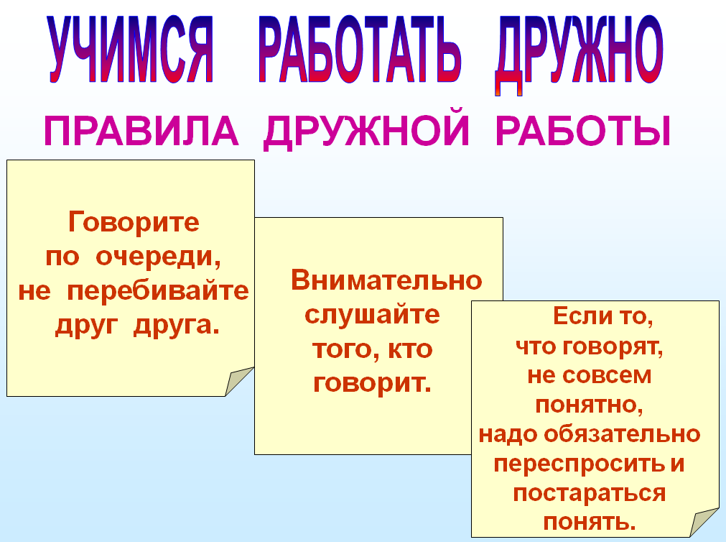

5 этап - Первичное закрепление.
Этап закрепления знаний и способов действий
Цель: проговаривание нового знания, запись в виде опорного сигнала.
• 4-5 минут;
• Способы: фронтальная работа, работа в парах;
• Средства: комментирование, обозначение знаковыми символами, выполнение продуктивных заданий.
• выполнение заданий с проговариванием в громкой речи
В процессе первичного закрепления примеры решаются с комментированием: дети проговаривают новые правила в громкой речи.

6 этап - Самостоятельная работа с самопроверкой по эталону.
Самоанализ и самоконтроль
Этап применения знаний и способов действий
Цель: каждый для себя должен сделать вывод о том, что он уже умеет.
• 4-5 минут;
• Небольшой объем самостоятельной работы (не более 2-3 типовых заданий);
• Выполняется письменно;
• Методы: самоконтроль, самооценка.
При проведении самостоятельной работы в классе каждый ребёнок проговаривает новые правила про себя. При проверке работы каждый должен себя проверить - всё ли он понял, запомнил ли новые правила. Здесь необходимо создать для каждого ребёнка ситуацию успеха.

Осуществлять самоконтроль и давать самостоятельно оценку своей деятельности на уроке учащихся также можно (и нужно!) учить с первого класса. Учителя нашей школы применяют методику безотметочного обучения, предложенную Г.А. Цукерман («волшебные линеечки»). Вводить её в практику своей работы можно уже на одиннадцатом уроке математики в первом классе через сказку о лесной школе и её учениках: лисёнке и зайчике. Определив с детьми, кто из зверей выполнил свою работу лучше по следующим критериям (К – красота, П – правильность, Б – быстрота). На «волшебных линеечках» определяем место постановки крестика (чем лучше работа, тем выше ставим крестик).
Позже эти «волшебные линеечки» будут называться отрезками.
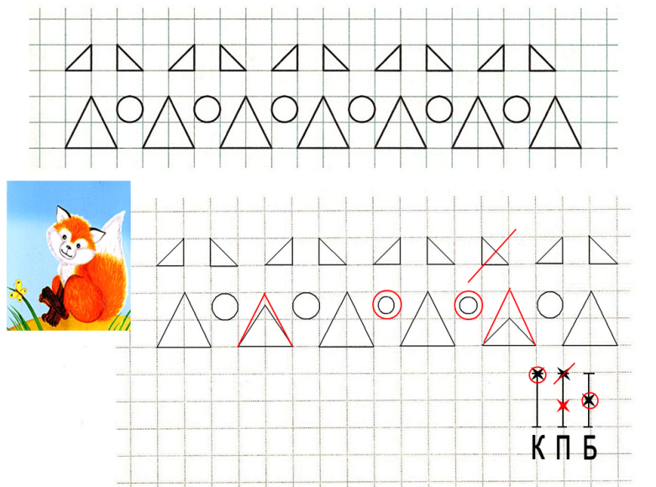
После самоанализа учитель корректирует оценку (крестик красным цветом).
Показателем эффективности в использовании данного вида деятельности учащихся на уроках стало, прежде всего, то, что к концу 1 класса практически все ребята научились давать объективную оценку своим письменным работам. А во втором классе после объяснения учителем критериев к оцениванию письменных работ и выставлению отметок по пятибалльной шкале даже родителями было отмечено, что переход к отметочной системе у ребят прошёл без каких-либо стрессов.
При обучении учащихся оцениванию устных ответов одноклассников уже в первом классе предлагаю высказать своё мнение по поводу рассказанного наизусть стихотворения или прочитанного отрывка по следующим критериям:
1. Громко – тихо.
2. С запинками – без запинок.
3. Выразительно – нет.
4. Понравилось – нет.
При этом учить, в первую очередь, отмечать положительное в ответе учащегося, а о недочётах высказаться с позиции пожеланий. Надо отметить, что в результате организации такой деятельности учащиеся приучаются внимательно слушать говорящего, объективно оценивать ответ одноклассника. Нередко великолепное чтение наизусть стихотворения ребята сопровождают аплодисментами, что создаёт доброжелательную дружескую атмосферу в коллективе.

7 этап - Включение нового знания в систему знаний и повторение.
• 7-8 минут;
• Сначала предложить учащимся из набора заданий выбрать только те, которые содержат новый алгоритм или новое понятие;• Затем выполняются упражнения, в которых новое знание используется вместе с изученными ранее.
При повторении ранее изученного материала используются игровые элементы - сказочные персонажи, соревнования. Это создаёт положительный эмоциональный фон,
способствует развитию у детей интереса к урокам

8 этап - Рефлексия деятельности (итог урока).
Цель: осознание учащимися своей УД (учебной деятельности), самооценка результатов деятельности своей и всего класса.
• 2-3 минуты;
• Вопросы:
• Какую задачу ставили?
• Удалось решить поставленную задачу?
• Каким способом?
• Какие получили результаты?
• Что нужно сделать ещё?
• Где можно применить новые знания?
Что касается этапа рефлексии, то наши учителя в конце урока предлагают учащимся не только ответить на вопросы (тип и тема урока определяют содержание вопросов), но и отметить в листах обратной связи цветным кружком мнение о своей работе на уроке:
Зелёный цвет – «На уроке мне было всё понятно. Я со всеми заданиями справился самостоятельно»;
Жёлтый цвет – «На уроке мне почти всё было понятно. Не всё получалось сразу, но я всё равно справился с заданиями»;
Красный цвет – «Помогите! Мне многое непонятно! Мне требуется помощь!»
Работа учащихся с листами обратной связи позволяет учителю сразу выявить тех ребят, которым необходима помощь, и уже на следующем уроке оказать её. Кроме того, такая работа позволяет учить ребят анализировать результаты своей деятельности на уроке.

Также в листах обратной связи учащиеся одним из смайликов

отмечают своё самочувствие до уроков и после уроков, что помогает учителю в начале рабочего дня сразу отметить тех ребят, кто не может сразу включиться в работу в полную силу. А по окончании дня выяснить, что могло повлиять на плохое самочувствие ребёнка, и оказать ему поддержку.
Листы обратной связи видят и родители. Они, получая консультацию у учителя, могут также вовремя оказать своему ребёнку помощь и поддержку.

9 этап - Продуктивные задания – главное средство достижения результата образования
Какое задание интереснее выполнять ребёнку?

Традиционные задания | Обновленные задания
Перечислите отличия растений от животных. | Лягушонок прыгал и кричал: «Я зеленый – значит, я растение!» Что ему ответил умный утенок Кряк?
Перечислите имена существительные, которые относятся к 1-му, 2-му и 3-му склонению. | Что нужно сделать, чтобы определить, к какому склонению относится имя существительное?
Определите площадь прямоугольника. | Дан план комнаты и размеры ковров. Определите, какой из предложенных ковров полностью закроет пол.

Учитель, его отношение к учебному процессу, его творчество и профессионализм, его желание раскрыть способности каждого ребенка – вот это всё и есть главный ресурс, без которого невозможно воплощение новых стандартов школьного образования.
Урок - это неотъемлемая часть учебного процесса, которая все еще остается одной из основных форм организации обучения и показателем качества обучения. Рождение любого урока начинается с осознания и правильного, четкого определения его конечной цели — что учитель хочет добиться; затем установления средства - что поможет учителю в достижении цели, а уж затем определения способа — как учитель будет действовать, чтобы цель была достигнута.
Современный урок как раз и должен строиться на том, что известные теоретические подходы к его созданию будут использованы таким образом, что позволит учителю рационализировать сам процесс обучения, решить эффективно образовательные задачи.
Надеюсь, материалы семинара помогут вам проанализировать свою деятельность и разобраться в том, что и как необходимо изменить при организации, проведении и анализе урока.
Предлагаю путь для тех, кто хочет уже сегодня идти в ногу со временем. Критический анализ своей педагогической деятельности, отбор приемлемых и в современной педагогической практике методов и приёмов обучения, изучение материалов по инновационным технологиям, требований стандарта второго поколения – это то, без чего не обойтись сегодня учителю.
И в завершении хочу напомнить слова Конфуция: «Тот, кто обращаясь к старому, способен открывать новое, достоин быть учителем».

Спасибо за внимание!

